教代会网上提案系统使用说明

- 登录校工会网页
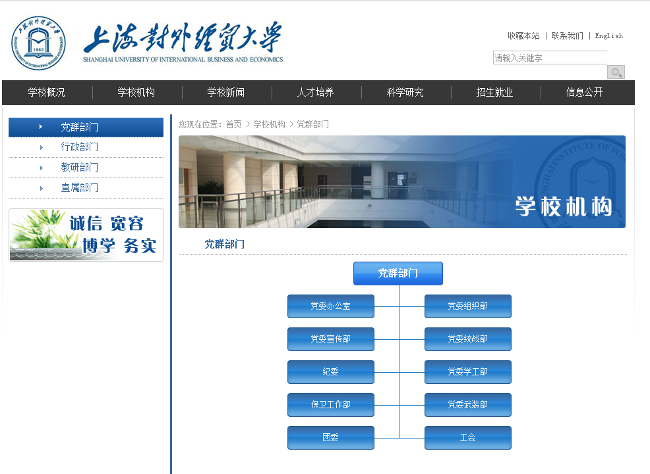

- 进入教代会提案网页
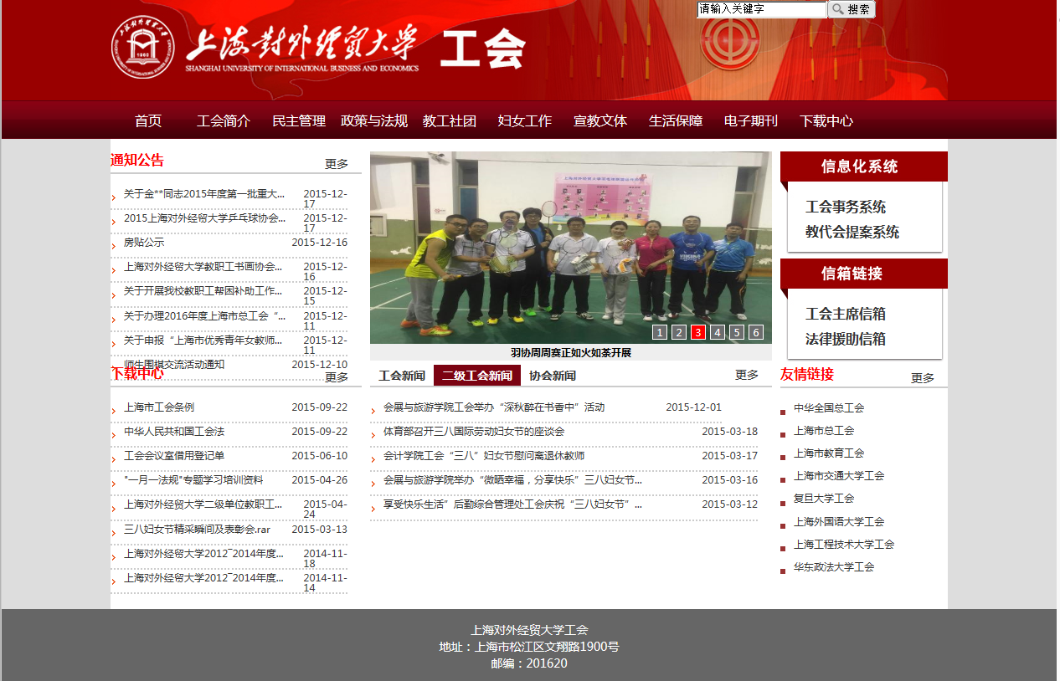

- 使用学校一站式服务平台账号登录。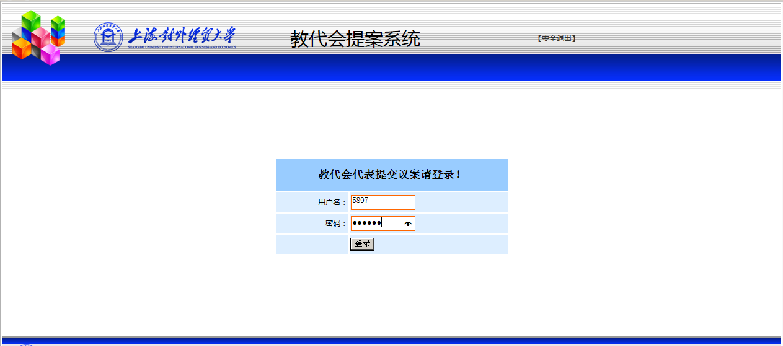

四、添加提案、编写提案、上交提案
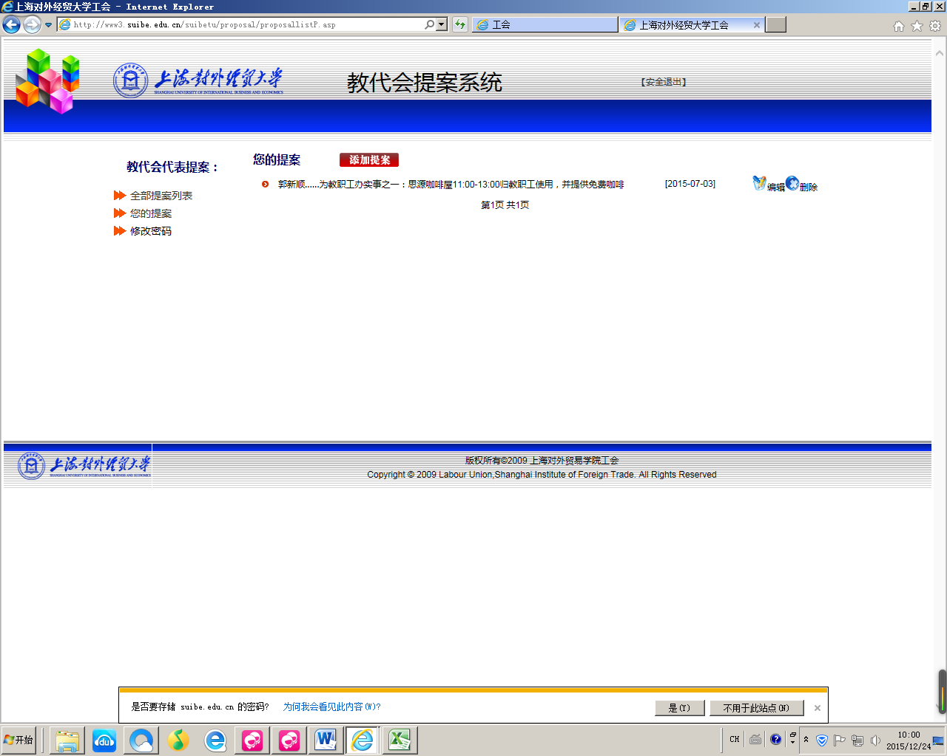
2
1

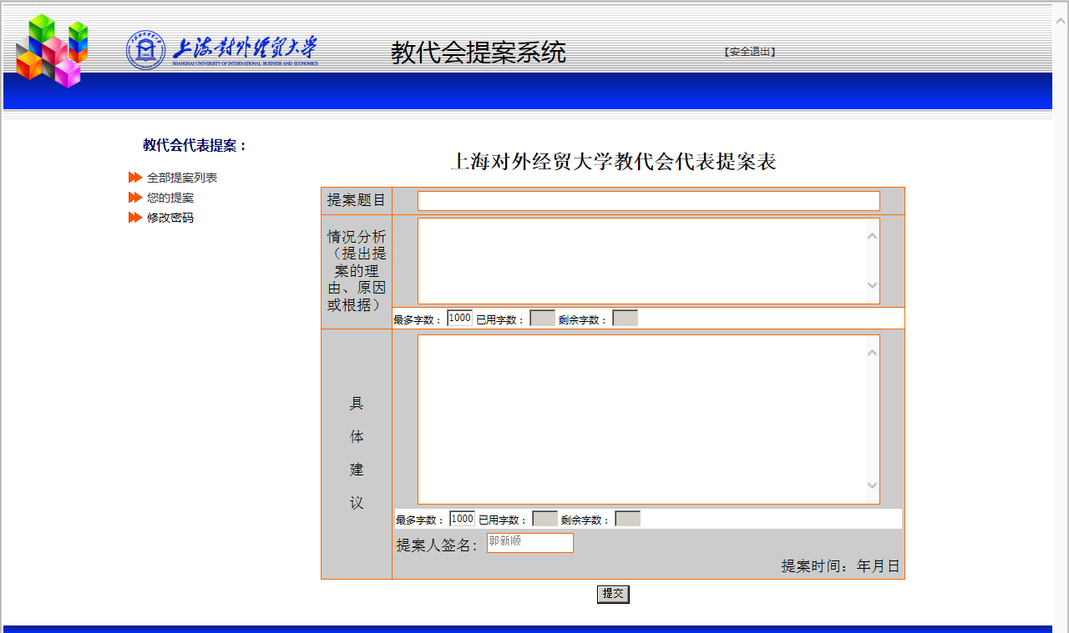
3.退出
1.填写内容
2.上交提案

五、修改自已的提案和删除自已的提案
[编辑]编辑自己的提案
[删除]删除自己的提案

六、对别人的提案进行附议
